…….-……… EDUCATIONAL YEAR
……………………. PRIMARY SCHOOL
4TH GRADE 1ST TERM 1ST EXAM
Duration: 40 minutes
Name-Surname:……………………………………… Class:…………… Number:………

- Aşağıda 1'den 10'a kadar verilen sayıların İngilizcelerini altlarına yazınız. (10*3=30 points)
1 2 3 4 5
6 7 8 9 10

__________ __________ __________ __________ __________

__________ __________ __________ __________ __________
- İngilizceleri verilmiş olan sayıları rakamlarla yazınız. (10*2=20 points)
A) Eleven ............................. F) Forty-six ......................
B) Fifteen .............................. G) Fifty-nine ......................
C) Seventeen ............................. H) Sixty-two ......................
D) Twenty .............................. I) Seventy-eight .......................
E) Thirty-five ….........................… J) A hundred ......................

- Aşağıdaki eşyaların İngilizce karşılıklarını altlarına yazınız. (10*3=30 points)
( Notebook – Pencil – Book – Eraser – Pencil case – Schoolbag – Ruler – Door – Scissors – Sharpener )
……………………………. | ……………………………. | 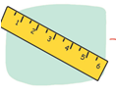  …………………………….. | 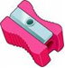  ……………………………. | 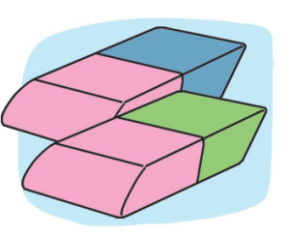  ………………………………
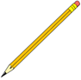  ……………………………. | ……………………………… | 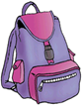  ……………………………. | …………………………… | ……………………………..

- Aşağıdaki ülkeleri ve uyrukları (milletleri) eşleştiriniz. (5*2=10 points)
***NATIONALITY***
Spanish
German
Turkish
French
Italian

***COUNTRY***
Turkey
France
Germany
Italy
Spain

- Aşağıdaki İngilizce verilmiş cümleleri Türkçe anlamlarıyla eşleştiriniz. (5*2=10 points)

- (……) Give me the eraser, please.  - (……) Clean the board, please.  - (……) Turn on the light, please.  - (……) Be quiet, please.  - (……) Turn off the light, please. | - Tahtayı sil, lütfen.  - Sessiz ol, lütfen.  - Işığı kapat, lütfen.  - Bana silgiyi ver, lütfen.  - Işığı aç, lütfen.

………………………………………
GOOD LUCK English Language Teacher

